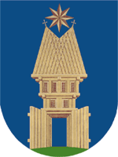  POZVÁNKA
na: „Mezinárodní Mikulášský POHÁR města ZLÍNA ve vzpírání mládeže 2013“.
Pozvaní: Vkkofi Trenčín SR., Sokol Hlohovec SR., MŠO Štúrovo SR., Wroclaw (PL), Sl. VD Plzeň, VŠOZ Horní Suchá, TJ Holešov, TJ Lázně Bohdaneč, SOUZ Boskovice a TJ SJS Zlín-5.
Průběh soutěže v kategoriíchjednotlivců: 1. Mladší žáci do roč. 2001 soutěží se ve čtyřboji-trojskok, medicimbál, trh a nadhoz. 2. Starší žáci roč. 2000 a 1999 soutěží ve dvojboji. 3. Dorostenci roč. 1998, 1997 a 1996 soutěží ve dvojboji. 4. Děvčata od roč. 2000 do 1996 soutěží ve dvojboji.
Termín: sobota 23. 11. 2013
Pořadatel: TJ SOKOL JIŽNÍ SVAHY ZLÍN - 5
Místo konání: vzpěračská hala na Družstevní ulici - Jižní svahy Zlín
Ředitel soutěže a organizační pracovník: Jaroslav Janeba tel.: 777 863 963,
e-mail.: tjsokol.jszlin5@email.cz
O ubytování , pro Štúrovo, L. Bohdaneč, Sl. VD Plzeň, které bude zajištěno na policejní ubytovně v Holešově zdarma, žádejte ihned na e-mail nebo telefon ředitele soutěže ale nejpozději do 7.11.2013. Na žádosti musí být uvedeno příjmení, jméno a ročník narození.
Stravování bude pro všechny účastníky zajištěno v prostorách vzpěračské haly formou švédských stolů po celý den soutěže.
Rozhodčí: zajišťuje pořadatel.
Technická porada: 8.30 – 9.00 hod.
Vážení: 9.00 – 10.00 hod.
Zahájení soutěže kategorií 1: v 10. 15 hod. atletikou (trojskok a medicimbál).
Zahájení trhu a nadhozu skupin 1 a 2 asi v 11.15 hod ukončení asi v 13.30 hod.
Ihned po ukončení soutěže bude vyhlášení výsledků těchto kategorií.
Zahájení soutěže kategorie 3 asi ve 14.00 hod.
Zahájení soutěže kategorie 4 asi v 16.15 hod do 18.00 hod
Vyhlášení výsledků a ukončení soutěže asi v 18.30 hod.
CENY: Věcné ceny, poháry, medaile a zalisované diplomy.
Přihláška do soutěže musí obsahovat příjmení, jméno a ročník narození. Posílat na e-mail: tjsokol.jszlin5@email.cz
Jaroslav Janeba, předseda 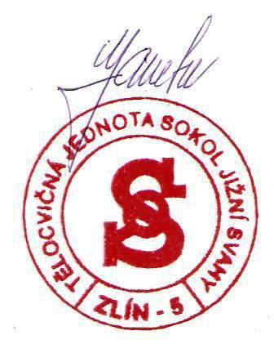
Zlínského krajského svazu vzpírání,
předseda oddílu vzpírání a
jednatel TJ Sokol Jižní Svahy Zlín-5.

